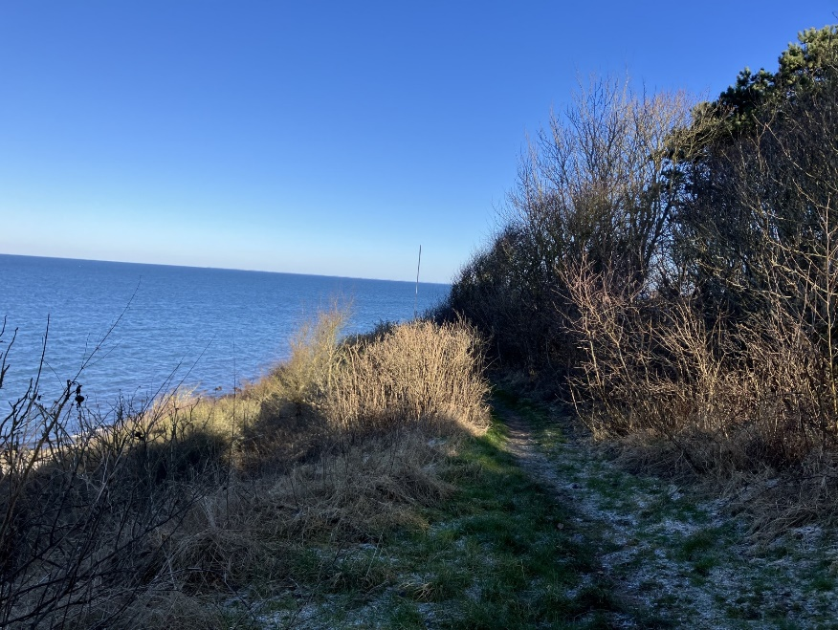

Kan Trump begrave motorvejen på Røsnæs?
Trump har, siden han blev indsat som præsident, vendt den gamle verden på hovedet, sparket til gamle venner, skabt uro og frygt, og tvunget Europa til at handle, bl.a. ved at styrke sit forsvar. Det har i Danmark ført til en politisk konsensus om, at nu skal forsvaret købe, købe, købe. Men politikerne er noget fåmælte om, hvordan den regning skal betales. Det bliver jo nok borgerne.
Som en af djævlens små advokater, kan vi jo så håbe, at de store samfundsvigtige investeringer, vil være endnu et argument for, hvorfor det er en rigtig dårlig idé at gå videre med en Kattegatforbindelse. Der vil ikke være råd til den. Det er måske også en smule ligegyldigt, om du kan komme 10 minutter tidligere til Århus, hvis krigsfrygt, økonomisk smalhals og usikkerhed er blevet dagligdagen.
Vi kan så samtidig konstatere, at en af projektets fortalere, Rasmus Prehn, valgt i Nordjylland, har valgt at stoppe i Folketinget, men Kattegatkomiteen, Sund&Bælt, og andre tilhængere rører stadig på sig. Så sammen med de fire andre modstanderorganisationer i Fællessekretariatet, helmer vi ikke, før projektet er langt under mulde.
Derfor planlægger bestyrelsen en række informationsaktiviteter her i foråret, bl.a. for at fortælle nye borgere og besøgende, hvilken perle Røsnæs er, og hvorfor vi skal passe godt på den. Vi vil gerne medvirke til at udvikle Røsnæs til et bæredygtigt sted at bo og leve for fastboende og sommerhusbeboere. Men den smalle landtange kan ikke bære hvad som helst. Folk kommer til Røsnæs for at nyde naturen, så hvorfor ødelægge stedet med motorvej, ferie-slum med Club Røs og overdimensioneret hotelbyggeri på Klintegaarden?
Men hvad vil vi så med Røsnæs? Det vil vi stille til debat på et stort valgmøde onsdag den 24. september 2025 med foreninger og repræsentanter for alle de partier, der stiller op til kommunalvalget 2025 i Kalundborg Kommune. Mere info følger, men sæt allerede nu datoen af!

Bestyrelsen i Nej til motorvej på Røsnæs
Dorete Dandanell

